Instructions for Field Professional Experiences in Bioengineering / Biomedical Engineering

Author Name I. Surname1, Author Nombre B. Apellido2,  
Author Name L. Surname3 and Author Name N. Surname3

1Departamento de Ingeniería Clínica del Hospital Nacional….., Ciudad, País.   
2Profesional independiente, Emprendedor en …, Consultor en proyectos de …, Ciudad, País.

3Director Técnico e implementador de sistemas de Calidad, Ciudad, País.

Abstract— This is the abstract in English. Please, the summary should be self-contained. It should explain the motivation, objective of the work developed, the main idea of the method and some results.

*Keywords*— Example, machine learning, processing, clustering.

*Resumen*— Este es el resumen en español. Procure que el resumen sea autocontenido, que explique la motivación, el objetivo del trabajo, la idea central del método y algunos resultados obtenidos.

EL PRESENTE TRABAJO EXPRESA UN CASO TESTIGO ESPECÍFICO QUE TOMAMOS PARA COMPARTIR EN EL ÁMBITO DE BIOINGENIERÍA / INGENIERÍA BIOMÉDICA. LO PRESENTAMOS BAJO EL FORMATO DE ESCENARIO Y DESAFÍO INICIAL / PROPUESTA DE TRABAJO / EVOLUCIÓN DE LA IDEA / IMPACTO Y RESULTADOS / CONCLUSIONES / SUGERENCIAS A CAPITALIZAR.

*Palabras clave*— Ejemplo, aprendizaje de máquina, procesamiento, agrupamiento.

Escenario Inicial[1]

E

n la introducción se utiliza la primera letra de tamaño más grande como se muestra en este ejemplo (Insertar, Letra Capital, 2 líneas). Procure que en el texto incluya un contexto del abordaje del problema.

Los sucesivos párrafos se escriben con sangría para que puedan identificarse con claridad.

El idioma del trabajo puede ser español o inglés, pero el título y el primer *Abstract* deben ir siempre en inglés. Esto es para dar mayor visibilidad a la comunidad internacional.

Es necesario ser objetivos para dar visibilidad al planteo del problema. En este apartado solo va texto.

# Hipótesis del Trabajo Implementado

En esta sección se describe el enfoque del problema, las condiciones de contorno, las limitantes y los recursos con los que se encuentran al momento de iniciar los primeros pasos en pos de una posible solución.

In this section the issue should be presented, including the surrounding conditions, and the resources in field. The steps towards to the potential solution should be presented too.

## Subtítulos de secciones intermedias.

Estas secciones intermedias pueden ayudar a organizar el artículo en su estructura.

These intermediate sections may help to organize the article in its structure.

## Las figuras.

Incluya figuras legibles y con buena resolución. Considere que los ejes deben tener tamaño de tipografía adecuado.

Se ha establecido un Estilo para los párrafos que contienen figuras. Otro Estilo es utilizado para los pies de figura, aunque éstos van centrados si son cortos (una sola línea) o justificados en otros casos (dos o más líneas).

Cuando se hace referencia a las figuras en el texto, se debe utilizar la abreviatura del tipo Fig. 1.

Se incluyen en esta plantilla varias figuras de ejemplo. Ubique las figuras y el texto de manera que queden las columnas plenas, en la medida de lo posible.

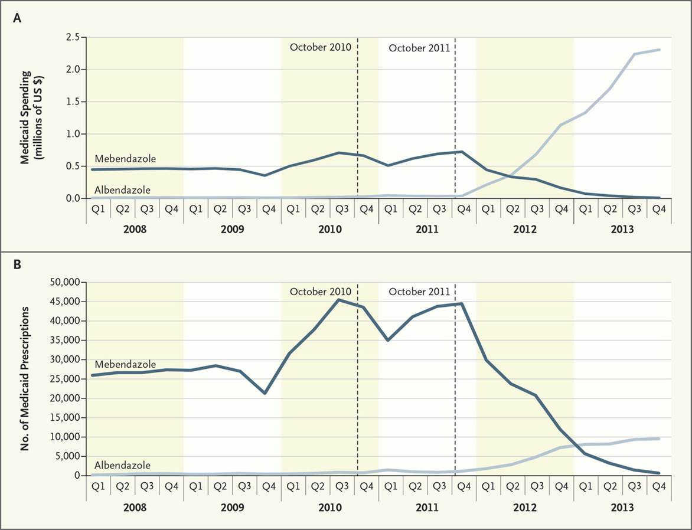

Fig. 1: Pie de página de solo una línea, centrado.

## Las ecuaciones (opcional/optional).

En caso de presentar ecuaciones, estas serán referenciadas posteriormente o que deben ser destacadas se incluirán en tabla como en el caso siguiente:

|  |  |
| --- | --- |
|  | (1) |

y cuando se continúa la frase, lo que es muy común, no debe usarse sangría ni mayúscula. En lo posible, respetar la puntuación, incluyendo una coma luego de la misma, si corresponde, o un punto final si concluye la oración.

En caso de citar ecuaciones en el texto, , seguir incluyéndolas mediante el editor de ecuaciones , para mantener coherencia en los símbolos, . La siguiente es una ecuación más de ejemplo:

|  |  |
| --- | --- |
| , | (2) |

donde la frase continúa y se explican los términos de la Ec. 2.

Equations (in case you require to show ones) that will be referenced later or it is expected to look highlighted will be included in a table as shown in the following case:

|  |  |
| --- | --- |
|  | (3) |

and when the sentence is continued, which is very common, no capital or indentation should be used. If possible, respect the punctuation marks, including a comma after the equation, if applicable, or a final dot if the sentence ends.

In case of citing equations in the text, , include them using the equation editor , to maintain coherence in the symbols, . The following is an additional equation:

|  |  |
| --- | --- |
| , | (2) |

where the sentence continues and here some additional remarks for Eq. 2 could be added.

## Las referencias.

Es conveniente usar un administrador de referencias, como Mendeley, IEEE o similar, para evitar incoherencias en el formato de las mismas. Indique las referencias entre corchetes cuando son mencionadas en el texto [2, 3].

It is convenient to use a reference manager, such as Mendeley, IEEE or similar, to avoid inconsistencies in the reference formatting. Use brackets when they are mentioned in the text [2, 3].

# Evolución de la Idea

En esta sección, se pretende comentar hitos y la forma en la que fueron determinándose algunas conclusiones previas antes del resultado final. Se intenta generar una línea de tiempo desde las hipótesis iniciales al resultado final, contar el trayecto. Esa experiencia es de suma utilidad para el lector. Se pueden sumar imágenes relevantes o en contraste, para una mejor descripción.

In this section the achieved milestones and the experiences during the working period should add important reference to the audience. A detailed timeline can show technical aspect to be used in other projects. Relevant pictures could be included for better explanation.

# Resultados

En esta sección de resultados se puede incluir tablas con la configuración adecuada para la presentación de los datos. En la Tabla I se muestra un ejemplo. Las tablas van indicadas en números romanos.

TABLA I

Título breve de la tabla.

|  |  |  |
| --- | --- | --- |
| **Columna 1** | **Columna 2** | **Columna 3** |
| Método 1 | 33 – 34 – 35 – 36 – | 191.0430 |
| Método propuesto  (fila sombreada) | 7 – 14 – 9 – 32 – 37 | 134.7321 |
| Método 2 | 33 – 34 – 11 – 328 | 140.8483 |
| Método 3 | 6 – 34 – 14 – 05 – 72 | 147.7286 |
| Método 4 | 11 – 72 – 45 | 147.1234 |

Podría incluirse también un pie de tabla, si ayudara a la comprensión de los datos comprendidos en ella, siguiendo el formato de los pies de figura de dos líneas o más.

In this section you can include tables with the appropriate formatting according to its contents. An example is shown in Table I. The tables are indicated in Roman numerals.

Mostrar una progresión de indicadores como cambios conductuales logrados, procedimientos y registros adaptados a nuevas formas de trabajo, nuevas formas de relación con personal clínico, empresarial, como así también con la comunidad; son detalles importantes al momento de mostrar logros.

A progression of key indicators as well as behavioral changes achieved, procedures and registration forms adapted to the new job dynamics, new aspects achieved between clinical, technical personnel, external consultants, companies, and community in general too are important details to show the results.

# Conclusiones

Se presentó un desarrollo que permite...

Incluir los principales puntos del trabajo desarrollado y destacar la contribución realizada.

Podrían incluirse uno o dos párrafos de trabajos futuros a desarrollar para continuar lo presentado.

A development that allows ...

Include the main points of the work developed and highlight the contribution made.

One or two paragraphs of future work may be included in order to continue the research or development.

# Agradecimientos

Puede incluir en esta sección agradecimiento a las instituciones que financiaron el trabajo o proyecto o a personas que quiere desatacarse su colaboración.

You can include in this section thanks to the institutions that financed the work or project or to people who want to untie their collaboration.

Referencias

1. B. Lange, C.-Y. Chang, E. Suma, B. Newman, A. Rizzo, and M. Bolas. Development and evaluation of low cost game-based balance rehabilitation tool using the Microsoft kinect sensor. Pages 1831-1834, 2011. ISSN 1557-17
2. M. Abdur Rahman, A. M. Qamar, M. A. Ahmed, M. Ataur Rahman, and S. Basalamah. Multimedia interactive therapy environment for children having physical disabilities. In Proceedings of the 3rd ACM conference on International conference on multimedia retrieval, ICMR '13, pages 313-314. ACM, New York, NY, USA, 2013. ISBN 978-1-4503-2033-7.

URL http://doi.acm.org/10.1145/2461466.2461522

1. Ting-Yang L, Chung-Hung H, Jiann-Der L. A Kinect-based system for physical rehabilitation: Utilizing Tai Chi exercises to improve movement disorders in patients with balance ability. In: 2013 7th Asia Modelling Symposium (AMS). New York: IEEE; 2013: 149–153.
2. M. Abdur Rahman, A. M. Qamar, M. A. Ahmed, M. Ataur Rahman, and S. Basalamah. Multimedia interactive therapy environment for children having physical disabilities. In Proceedings of the 3rd ACM conference on International conference on multimedia retrieval, ICMR '13, pages 313-314. ACM, New York, NY, USA, 2013. ISBN 978-1-4503-2033-7.

URL http://doi.acm.org/10.1145/2461466.2461522.

1. A. Bigdelou, T. Benz, L. Schwarz, and N. Navab. Simultaneous categorical and spatio-temporal 3d gestures using kinect. In 3D User Interfaces (3DUI), 2012 IEEE Symposium on, pages 53-60, 2012.

|  |  |
| --- | --- |
| Image result for silueta foto carnet | **Autor 1** es especialista en ……dentro de una empresa dedicada a …..Posee una experiencia en terreno de …..Esta sección es opcional y las fotos deben ser de 2.5 cm de ancho. |
| Image result for silueta foto carnet | **Autor 2** es Ingeniero Electrónico con especialización en Ingeniería Biomédica realizada en la Universidad Nacional de ….(2010). Ejerce como responsable de ….. |
| Image result for silueta foto carnet | **Autor 3** es Consultor especializado en…..Poseee …..años de experiencia en el campo sanitario…... |

1. Contacto: Author Name, Address, Institución a la que pertenece. Av. Street 1100, City, Country, Phone +5422665400000, [*email@domain.edu.ar*](mailto:email@domain.edu.ar).